**专题03 年年考的热学三类重点实验解决对策**

**解专题策略**

**重点实验1：探究晶体熔化实验**

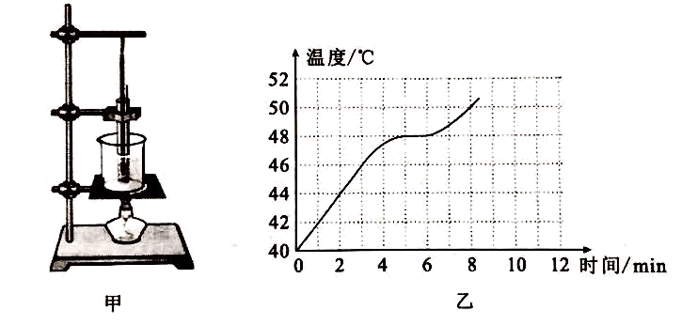

1.安装装置时，应按照由下至上的顺序。

2．石棉网的作用：时烧杯受热均匀。

3．加热过程中不断搅拌的目的：使物体受热均匀

4．实验选取小颗粒目的是：使温度计的玻璃泡与固体充分接触；容易受热均匀。

5．采用水浴法的优点：

（1）使物体受热均匀；

（2）是物体受热缓慢，便于观察温度变化规律。

6．试管放置要求：

（1）试管中所装物体完全浸没水中；

（2）试管不接触烧杯底或烧杯壁。

7．烧杯口处出现白气的成因：水蒸气预冷形成的小水珠。

8．融化前后曲线的倾斜程度不一样的原因：同种物质在不同状态下的比热容不同。

9．收集多组数据的目的是：得出普遍规律。

**重点实验2：探究水沸腾时温度变化的特点**

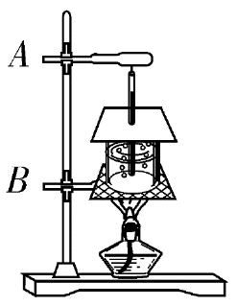 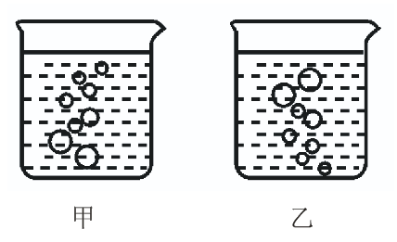

1.安装装置时，应按照由下至上的顺序。

2.甲乙两个小组同时做此实验，结果甲组队员发现所用时间比乙组长，请你提出改进意见。

a减少水的质量 b提升水的初温 c加盖子

3．水沸腾前，烧杯内上升的气泡是由大变小的。

水沸腾时，烧杯内上升的气泡由小变大，因为上升过程中，水对气泡压强变小。

4.在水沸腾过程中，水持续吸热，但温度不变。内能增加（此处和晶体熔化过程相同）。

5.按图所示的装置给水加热至沸腾。实验记录的数据如表格所示。



(1)从表格中的数据可以看出水的沸点点是100℃

(2)若第6分钟末移去酒精灯，立即观察温度计的示数，将会看到温度计的示数不变。

(3)烧杯的纸盖上留有两个小孔，穿过温度计的那个孔作用：固定温度计。另外一个孔的作用是使水面上方大气压强与外界相同，使水的沸点测量值更准确；若不留小孔对实验结果产生的影响是如果没有小孔，会使里面气压增大，测出的水的沸点偏高。

6.如果实验过程中，温度计碰到容器底，会导致测量值偏大。

7．石棉网的作用：时烧杯受热均匀。

8．撤去酒精灯，水依然沸腾原因是：石棉网温度较高，水会继续吸热。

9．沸点不是100℃的原因：（1）当地大气压低于一标准大气压。（2）杯口的盖封闭较严，导致气压大于一标准大气压。

**重点实验3：探究物质的比热容实验**

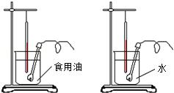

1.实验方法有控制变量法、 转换法（通过温度变化快慢来反映吸热能力的强弱）。

2.实验液体的选择：质量相同的不同液体。

3.选择相同的热源目的是：以保证相同加热时间释放的热量相同。

4.使用电加热器代替酒精灯的好处：易于控制产生热量的多少。

5.实验中不断搅拌的目的：使液体受热均匀。

6.描述物体吸热能力的物理量是比热容。

7.结论:相同质量的不同物体，吸收相同的热量后升高的温度不同，比热容大的升高的温度低。

8.做哪些实验还能用的此实验器材?答：水的沸腾实验；焦耳定律（探究电流产生的热量与哪些因素有关）。

**专题典例**

**【例题1】（2020辽宁阜新）**在探究“海波熔化时温度的变化规律”的实验中，使用的实验装置如图甲所示：

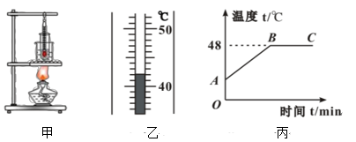

(1)组装实验器材时，合理的顺序是______（填序号）。

①温度计②石棉网③装水的烧杯④酒精灯⑤装有海波的试管

(2)为了使试管中的海波受热均匀，应选择______的海波进行实验（选填“大颗粒”或“小颗粒”）。

(3)图乙是某时刻温度计的示数，温度是______℃。

(4)图丙是根据实验数据绘制的海波熔化时温度随时间变化的图像，图像中的__________段（选填“*AB*”或“*BC*”）表示海波的熔化过程。海波在*B*点的内能__________*C*点的内能（选填“大于”“等于”或“小于”）。

(5)由实验可知，当海波的温度处于48℃时，其状态是_______。

A.固态 B.固液共存状态 C.可能固态、液态，也可能固液共存状态

**【例题2】（2020南京）**如图甲所示，用100g初温为90℃的水做“探究水沸腾时温度变化的特点”实验。

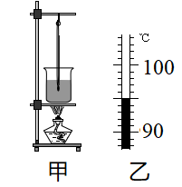

(1)加热一段时间后，温度计示数如图乙所示，为______℃，这段时间内水吸收的热量为______J；[*c*水=4.2×103J/（kg·℃）]

(2)继续实验，观察到水刚开始沸腾，接下来的操作是：______（选填“继续”或“停止”，下同）加热，______记录温度计示数。分析数据，完成实验。

**【例题3】（2021南京模拟）**某同学在做“探究不同物质的吸热能力”的实验时，使用相同的电加热器给甲、乙两种液体加热，得到的实验数据如下表：

|  |  |  |  |  |
| --- | --- | --- | --- | --- |
| 物质 | 次数 | 质量m/kg | 升高温度△t/℃ | 加热的时间t/min |
| 甲 | 1 | 0.1 | 10 | 2 |
| 2 | 0.2 | 10 | 4 |
| 乙 | 3 | 0.1 | 10 | 1 |
| 4 | 0.2 | 20 | 2 |

（1）实验中记录加热时间的目的是

（2）分析第1、2次或第3、4次实验数据，可以得出同种物质升高相同的温度时，吸收的热量的多少物质的　 　有关．

（3）分析第1、3次或第2、4次实验数据，可以得出质量相等的不同物质，升高相同的温度时，吸收的热量　 　（选填“相同”或“不同”）

（4）分析第1、4次实验数据可以发现加热时间相同，单位质量的不同物质升高的温度　 　（选填“相同”或“不同”）．

（5）由上述分析可以得出　　（选填“甲”或“乙”）物质的吸热能力强．

（6）该实验采用的物理学研究方法是　 　和　 　．

**专题练习**

1.**（2021山东东营模拟）**图甲是探究“水的沸腾”实验装置。

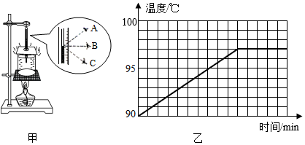

（1）安装实验器材时，应按照　 　（选填“自下而上”或“自上而下”）的顺序进行。

（2）A、B、C三种读数方法正确的是　 　（填字母代号）。

（3）由图乙可知，水的沸点是　 　℃．水沸腾过程中不断吸热，温度　 　（选填“升高”、“降低”或“保持不变”）。

（4）实验器材中纸板的作用：　 　、　 　。

（5）实验结束后，移开酒精灯，发现烧杯内的水没有立即停止沸腾，可能的原因是　 　。

**2.（2021贵州黔东南二模）**小明用如图1所示的实验装置探究水沸腾的特点。

（1）请指出图1中的操作错误：　 　。

（2）如图2是根据实验数据画出的水温度随时间变化的图线。由图可知，水沸腾时的特点是：水继续吸热，温度　 　。

（3）为说明水在沸腾过程中是否需要吸热，应　 　，观察水是否继续沸腾。

（4）小明再次实验时为节省加热时间，减少了水的质量，请在图2中画出大致能体现这项措施的图线。

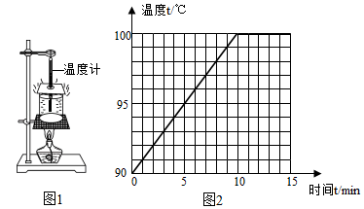

**3.（2020湖北荆门）**科学探究是物理学科的重要组成部分。如下是“探究水沸腾时温度变化的特点”的实验。

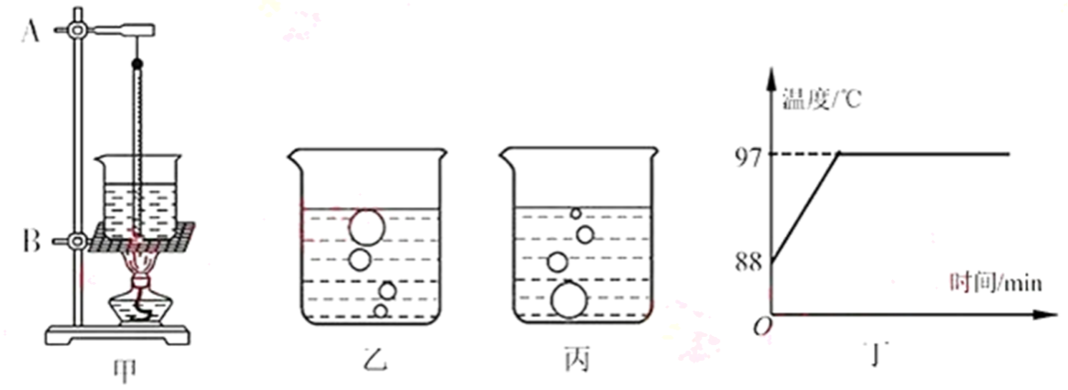

(1)图甲是某小组同学组装的实验装置，安装温度计时玻璃泡接触到烧杯底部，此时应适当将______（选填“*A*处向上”或“*B*处向下”）进行调整；

(2)实验前，向烧杯中倒入热水而不是冷水，这样做是为了______；

(3)图乙、丙是朵朵同学在实验中观察到的两种不同的实验现象，其中图______是水沸腾时的情况；

(4)根据实验数据绘制出温度随时间变化的关系如图丁所示。分析该图除可知水的沸点外，还可知水沸腾时的特点是______。

**4.（2020苏州）**小明分别采用图甲、乙所示的实验装置探究烛蜡、冰的熔化特点。

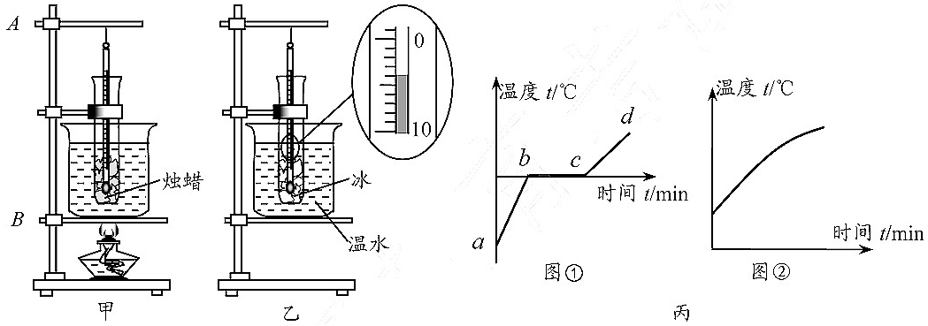

（1）组装甲装置时，A、B两部件中应先固定　 　部件；探究时采用“水浴法”而不直接用酒精灯加热除了能减缓升温速度，还能使试管　 　；

（2）图乙中温度计的示数为　 　℃；

（3）根据实验数据作出两者温度随时间变化的图象（如图丙），其中蜡烛的图象是图　 　（①/②）；图①中bc段对应的时间内，试管里物质的内能　 　（变大/变小/不变）。

**5.（2020甘肃天水）**在研究”不同物质的温度变化与吸热关系”实验中，取质量和初温都相同的甲乙两种液体，分别装入相同烧杯中，用相同的加热器加热，如图A所示。

（1）图B为某时刻的温度，其示数为　　 ℃。

（2）分析图C可知，吸收相同热量，　 　液体升温更高；　 　液体更适合作汽车发动机的冷却液。

（3）若甲、乙液体从图C所示的初温分别升高到40℃和35℃，吸收热量之比为2：1，则甲、乙液体的比热容之比为　 　。

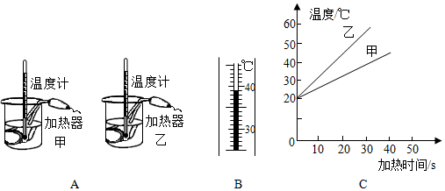

**6.（2021云南三模）**小明和小华分别利用图甲所示的相同装置探究水沸腾时温度变化的特点．当水温接近90℃时每隔0.5min记录一次温度，并绘制出如图乙所示的水温与时间关系的图像．

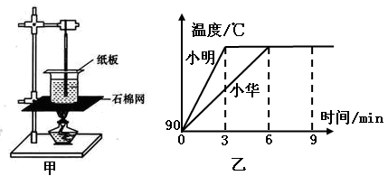

（1）小明对甲图的温度计测水温的实验操作过程，其中正确的是（ ）

D

C

B

A

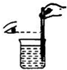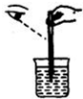

A

C

D

（2）实验时，当看到水中有大量气泡不断上升、变大或，到水面破裂开来，里面的水蒸气散发到空气中，就表明水沸腾了．

（3）分析图乙可知，小华将水加热至沸腾的时间明显较长，最有可能的原因是 ．

（4）小明在第9分钟撤掉酒精灯后，发现有一段时间水温依然保持不变．如图乙所示，这段时间内烧杯底部的温度高于杯内水的温度，原因是水沸腾时温度保持不变，且需要____热量．

（5）为了缩短加热时间，可以采取在烧杯上面加盖，加火等措施，烧杯上面加纸板盖的目

的就是 ．

7. **（2020辽宁盘锦）**在“探究固体熔化时温度变化规律”的实验中。

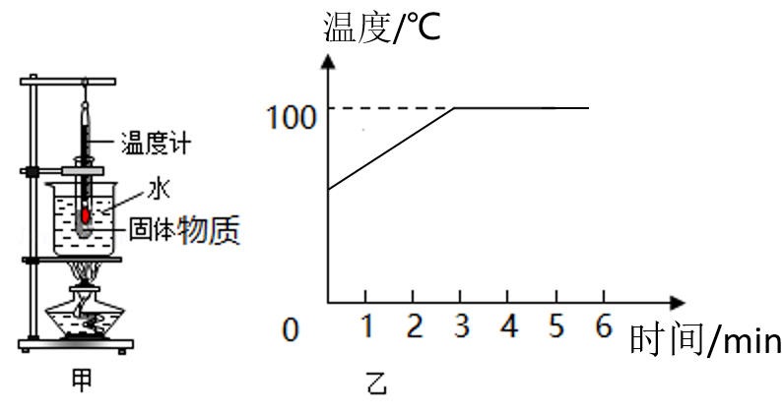

(1)按图甲所示的实验装置组装器材，最后应调整______（填“酒精灯”或“温度计”）的位置；

(2)加热一段时间后，发现试管中不断有液态物质出现，同时温度计示数保持不变，从而确定该物质是______（填“晶体”或“非晶体”）；

(3)该物质全部熔化后继续加热，根据实验数据绘制出熔化后温度计示数随时间变化的图象，如图乙所示，若实验在标准大气压下进行，分析图象可知，试管中的物质______（填“能”或“不能”）沸腾；

(4)另一小组在利用相同的器材进行这一实验时，观察到该物质熔化时温度计示数缓慢上升，产生这一现象的原因可能是______（填序号）。

①烧杯中的水过多

②对试管内物质不断搅拌

③温度计的玻璃泡碰到了试管壁

**参考答案**

**专题典例**

**【例题1】** (1) ④②③⑤① (2) 小颗粒 (3)42 (4) *BC* 小于 (5) C

**【例题2】** (1) 95 2.1×103 (2) 继续 继续

**【例题3】**（1）在相同时间内产生的热量相等；（2）质量；（3）不同；（4）相同；（5）甲；（6）转换法；控制变量法．

**专题练习**

1.（1）自下而上；（2）B；（3）98；保持不变；（4）减少热量散失；防止热水溅出伤人（防止水蒸气遇冷液化成小水珠附在温度计上影响读数）；（5）石棉网的温度高于水的沸点，水能继续吸热。

**2.**（1）温度计的玻璃泡碰到容器壁；（2）不变；（3）停止加热；（4）

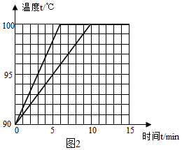

**3.** (1) *A*处向上(2) 减少从加热至沸腾的时间 (3) 乙 (4) 继续吸热，温度不变

**4.**（1）B；受热均匀；（2）﹣4；（3）②；变大。

**5.**（1）39；（2）乙； 甲； （3）3：2。

**6.**（1）C （3）小华所用水的质量大（4）吸收．（5）减少散热。

7. (1)温度计 (2)晶体 (3)不能 (4)①